При встрече с **домашними животными** могут возникнуть **опасные ситуации**.

Если встретишь незнакомую собаку, не выказывай своего страха перед ней. Она это почувствует и может броситься на тебя.

Особенно следует опасаться приседающей собаки. Так она готовится к прыжку. На всякий случай сразу же нужно защитить горло: прижать подбородок к груди и выставить вперёд руки.

Если собака напала на тебя, отбивайся от неё тем, что есть под руками: камень, палка, портфель. Старайся ударить её по носу. Нос — самое уязвимое место собаки.

[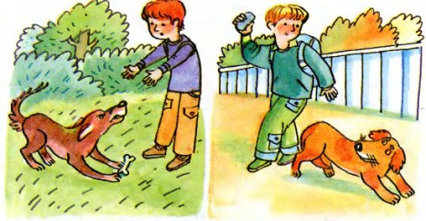](http://worldofschool.ru/public/page_images/1051/35.jpg)

Помни некоторые **правила поведения вблизи животных**.

Не следует пристально смотреть в глаза чужим собакам. Они этого не любят и могут напасть.

Не трогай собаку, даже и свою, когда она ест или спит.

Не отбирай у собаки предмет, которым она играет. Если чужая собака схватила какую-то твою вещь, чтобы поиграть, за помощью обращайся к её хозяину.

Не трогай бездомных собак и кошек. Помни, что некоторые болезни — лишай, чесотка, бешенство — от животных передаются людям.

Если ты играл с бездомными животными или держал их на руках, кормил, то обязательно тщательно вымой руки.

Если тебя укусила или поцарапала собака, кошка, немедленно скажи об этом родителям. Здоровые животные не будут этого делать. От укуса, царапин бешеных собак, кошек можно умереть. Поэтому обяза­тельно нужно сделать прививку против бешенства.

Не следует сразу же останавливать кровь. Пусть вместе с ней выйдет слюна животного. Перед тем как идти к врачу, кожу вокруг ранки нужно смазать йодом (зе­лёнкой, одеколоном, марганцовым раствором) и нало­жить стерильную повязку.

[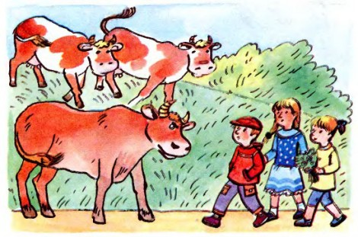](http://worldofschool.ru/public/page_images/1051/36.jpg)

Не менее опасными бывают встречи, общение с другими домашними животными: **коровами**, **лошадьми**, **козами**... Чтобы не пострадать, соблюдай такие **правила**.

Не приближайся к чужим животным. Помни, что у коров, коз, баранов есть рога, которыми они могут ударить.

Если на пути встретишь стадо коров, обойди его или отойди на безопасное расстояние.

Будь осторожным с телятами, козлятами, ягнятами. У них чешутся рожки, и они бодают всё вокруг.

Не угощай чужую лошадь сахаром или хлебом, она может укусить тебя.

Не подходи к лошади сзади — может лягнуть.

Если ухаживал за домашними животными, играл с ними, вымой руки.

[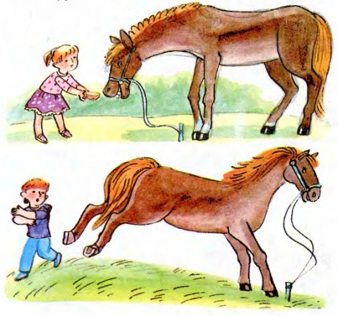](http://worldofschool.ru/public/page_images/1051/37.jpg)